iBizPMS**快速上手指南**

目录

iBizPMS快速上手指南 1

1. 认识iBizPMS 4

2. 快速进入工作区 4

2.1. 登录平台 4

2.2. 我的地盘 5

2.3. 快速工作 5

3. 开始高效工作 6

3.1. 了解基本流程和产品、研发、测试之间的三权分立 6

3.2. 产品管理 7

3.2.1. 创建产品 7

3.2.2. 创建需求 8

3.2.3. 变更需求 9

3.2.4. 需求评审 10

3.3. 建立发布计划 12

3.3.1. 创建计划 12

3.3.2. 计划操作 13

3.3.3. 计划和项目之间的关系 13

3.4. 项目管理 14

3.4.1. 创建项目 14

3.4.2. 关联需求 15

3.4.3. 设置团队 15

3.4.4. 分解任务 16

3.4.5. 管理任务 17

3.4.6. 创建测试版本 18

3.4.7. 申请测试 19

3.5. 测试用例 19

3.5.1. 新建测试用例 20

3.5.2. 执行测试用例 21

3.5.3. 失败用例转缺陷 22

3.6. 缺陷管理 22

3.6.1. 提出缺陷 23

3.6.2. 处理缺陷 24

3.7. 测试报告 25

3.8. 产品发布 25

3.9. 报表—高效完成数据分析 26

3.10. 常见问题 30

# 认识iBizPMS

iBizPMS（iBiz Production Management System 软件生产管理）是iBiz对于软件生产管理的思考与探索所建立的项目，是iBiz软件生产体系的重要组成部分（管理模块）。它覆盖了软件生产从开始到结束，再到新的开始，往复循环，为软件生产提供有效的管理途径以及协调各阶段内、各阶段之间的信息与资源。它可以说是整个软件生产过程的“协调者”和“管理者”。

iBizPMS集成了 禅道（开源版 ）的特性与功能，在提供传统的项目管理软件的管理能力（产品、项目、质量、文档等等）的同时，通过结合各自企业或个人的生产体系，将实际生产过程以及落地的内容（软件设计，软件研发，软件测试，文档制作，生产部署，生产发布等等）管理起来，补足了传统项目管理中缺失的那一块，做到真正意义上的一体化管理。

iBizPMS采取微服务架构，将核心能力服务化，打造出软件生产管理软件中台。

# 快速进入工作区

## 登录平台

在浏览器地址栏输入：http://ibizpmspc.ibizlab.cn

在登录画面输入用户名和密码进行登录

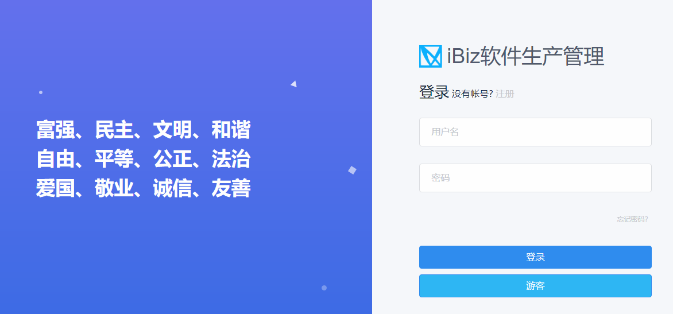

## 我的地盘

登录成功后，点击“我的地盘”，这里面可以看见指派给我们的工作内容

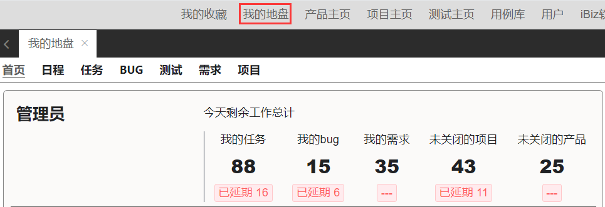

## 快速工作

iBizPMS在我的地盘中提供了指派给自己的需求，任务，bug等快捷操作。凡是指派给自己的这些事项，都是需要及时处理的。因此对于每一位使用的朋友来讲，每天的工作其实也很简单，就是将我的地盘中指派给自己的任务、需求或者bug及时处理掉就可以了。

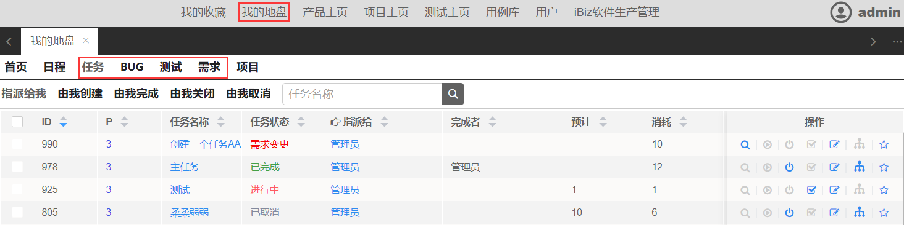

# 开始高效工作

## 了解基本流程和产品、研发、测试之间的三权分立

管理软件中，核心的三种角色：产品经理、研发团队和测试团队，这三者之间通过需求进行协作，实现了研发管理中的三权分立。其中产品经理整理需求，研发团队实现任务，测试团队则保障质量，其三者的关系如下图

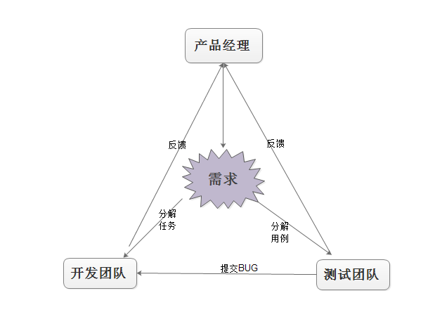

基本流程如下：

1. 产品经理创建产品

2. 产品经理创建需求

3. 项目经理创建项目

4. 项目经理确定项目要做的需求

5. 项目经理分解任务，指派到人。

6. 测试人员测试，提交bug。

## 产品管理

### 创建产品

1.进入产品视图，点击“+”新建，进入产品新建视图

2.在产品新建页面中，需要设置产品的名称、代码，几个负责人信息，点击“保存并关闭”产品创建完成

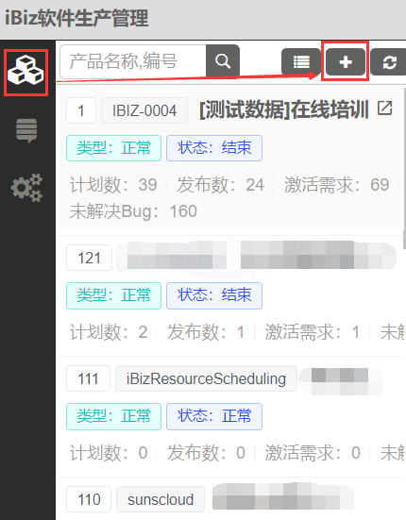

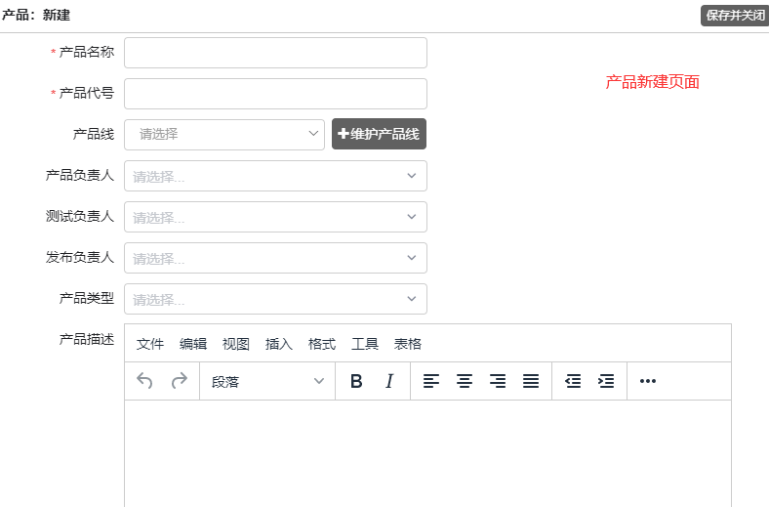

### 创建需求

有了产品之后，接下来就可以来创建需求了

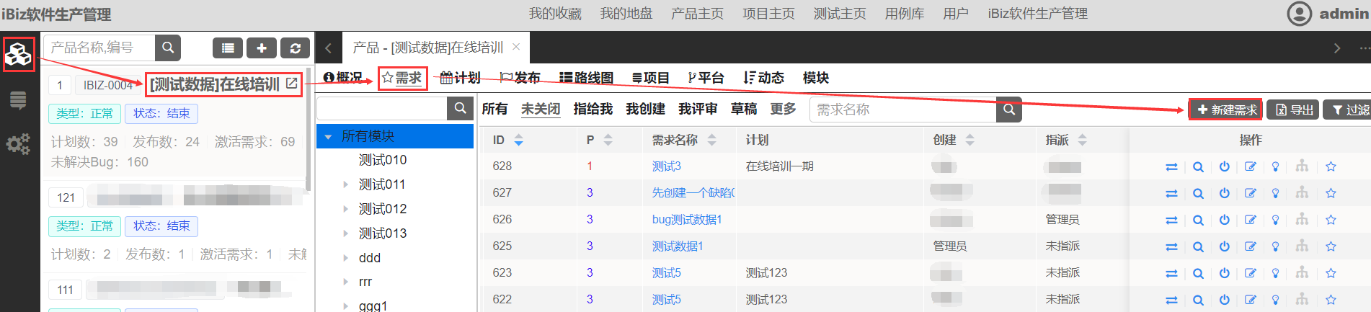

新建需求页面图示

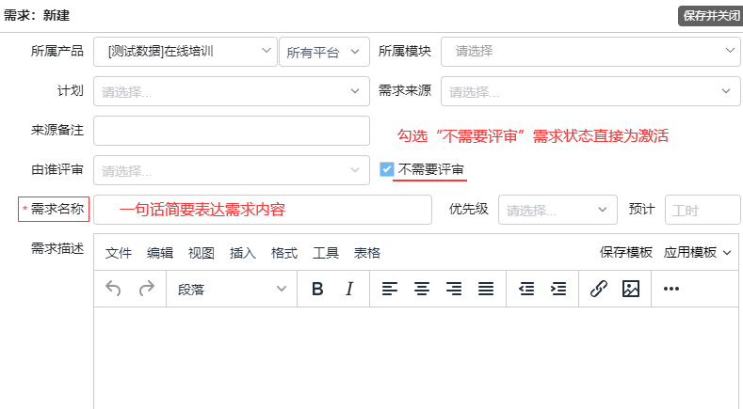

创建需求的时候，可以选择需求的来源。

需求的名称、描述和验证标准是需求的主要的三个元素，应该认真清晰的进行填写。

在创建需求的时候，可以指定需求的优先级、预计工时等字段。

创建需求的时候可以选择由谁来进行评审，这样创建的需求状态是草稿状态。如果勾选了“不需要评审”，则是激活状态。

### 变更需求

凡是对需求标题、描述、验证标准和附件的修改，都应该走变更流程。变更之后的需求状态为变更中。

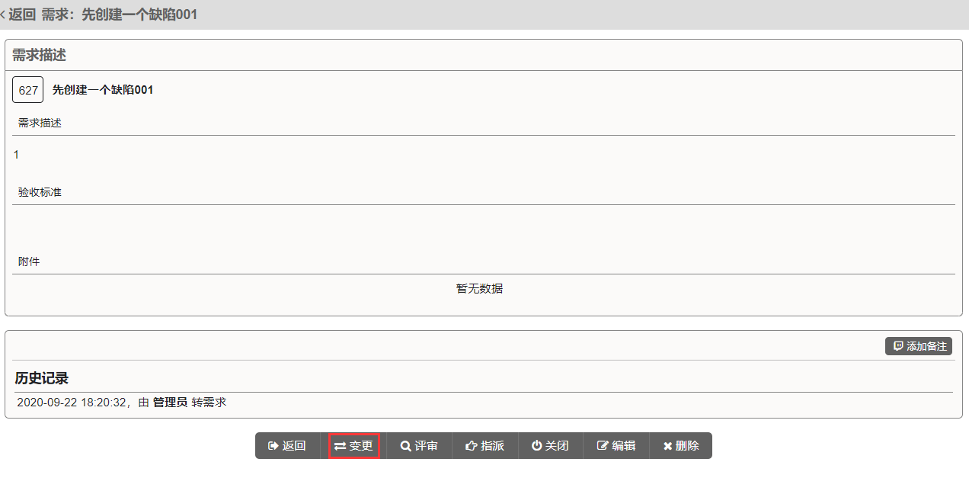

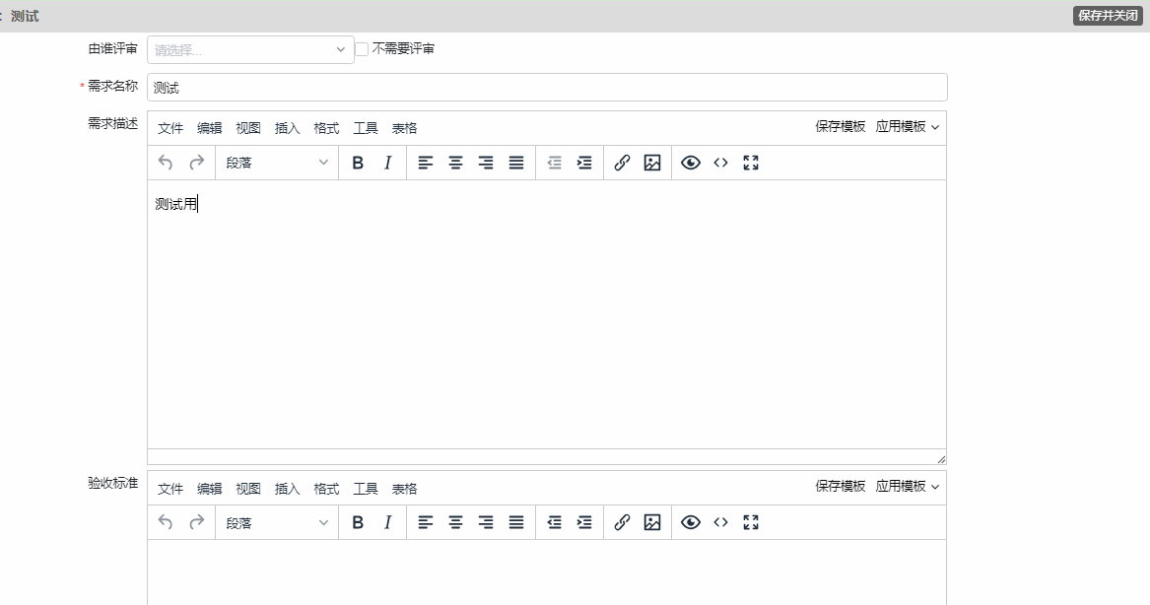

### 需求评审

1.通过需求的详情页面查看变更前后的变化

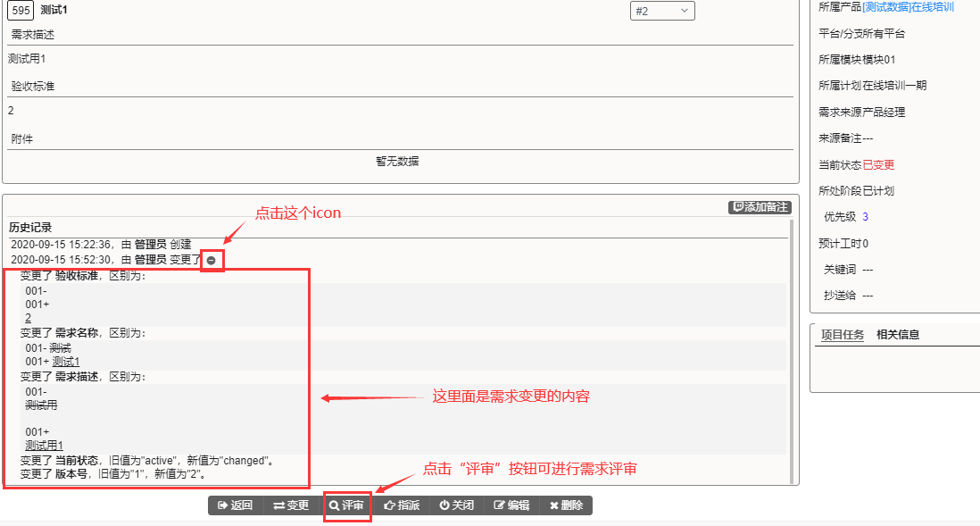

2.评审需求，给出评审结果

评审结果可以选择确认通过，撤销变更，有待明确或者拒绝

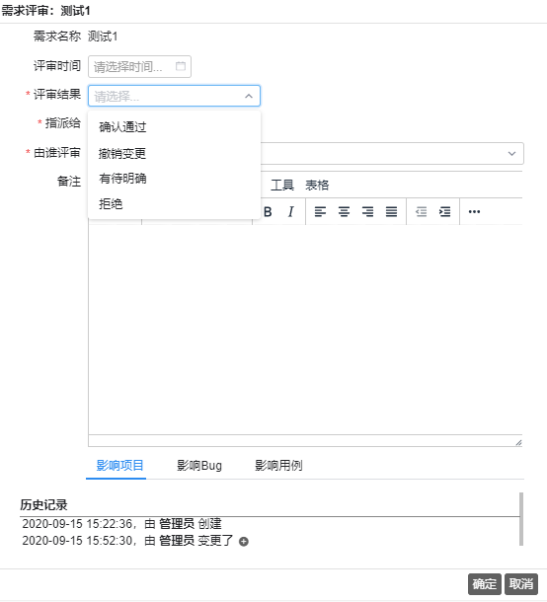

## 建立发布计划

对于产品经理自己而言，发布计划可以帮助他规划产品，制定发布的节奏，调整需求的优先级。

对于公司其他部门的同事以及外部的客户而言，发布计划可以让他们知晓产品的进展情况，以便做好相应的安排。

同时在项目关联需求的时候，计划可以帮助需求的关联。

### 创建计划

1.进入产品视图，选择某一个产品。

2.点击“计划”

3.出现计划列表页面，点击页面右侧的“创建计划”，即可出现计划增加页面。

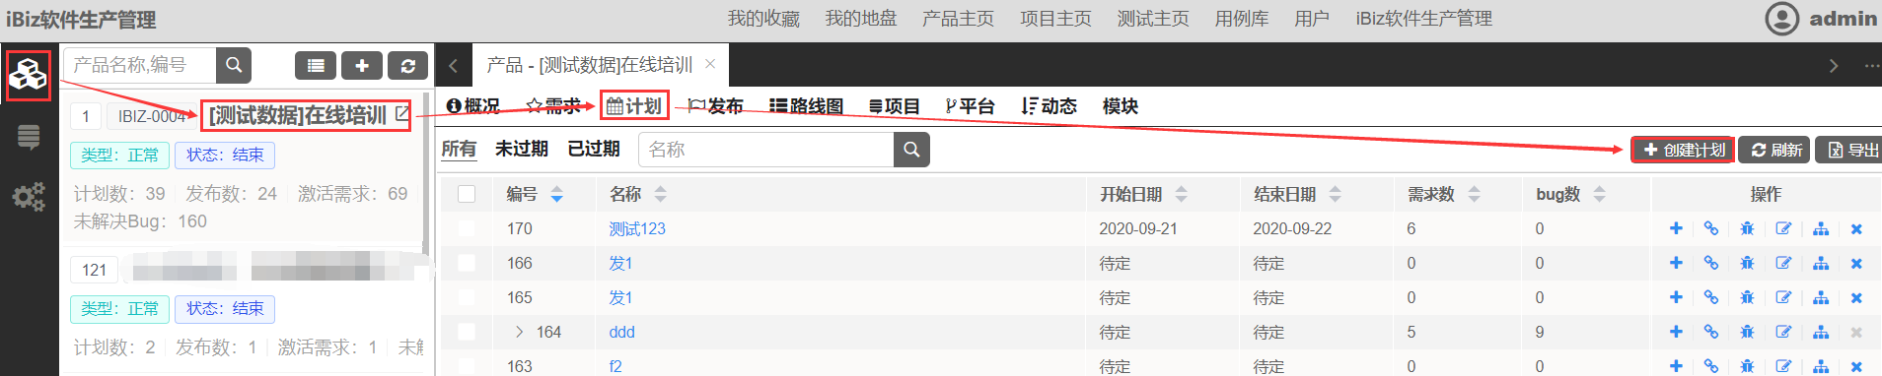

你可以为计划创建子计划，给子计划关联需求、Bug。子计划也可以直接创建项目，关联子计划的需求进行开发。

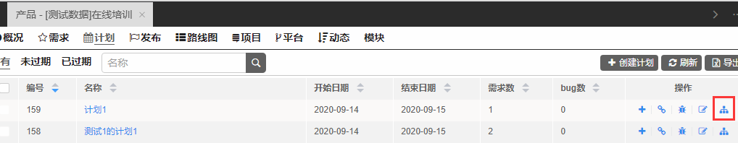

说明：

1、需求和Bug只能关联一个计划。如果该需求和Bug已关联了父计划，再关联到子计划里，那么会自动移除掉父计划里该 需求和Bug。

2、计划列表页，父计划的需求数和Bug数是父计划和子计划各自关联的所有 需求数和Bug数的总和。

### 计划操作

创建完计划之后，可以为计划添加项目、关联需求、关联bug等。

也可以在创建项目或添加需求的时候指定计划( 已经过期的计划不会列出)

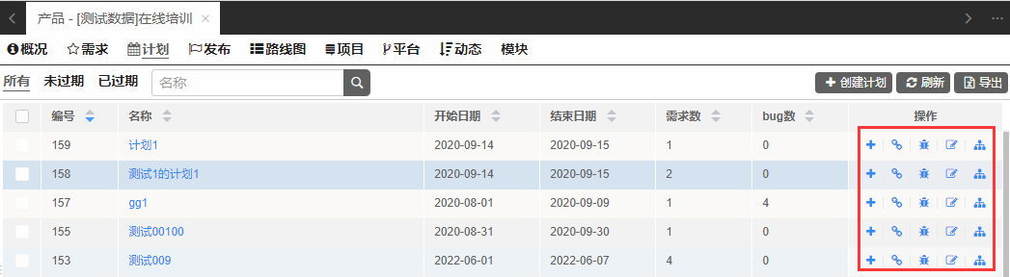

### 计划和项目之间的关系

iBizPMS软件中计划和项目并没有非常强的对应关系。如果某一个开发团队的计划和执行都非常好，那么一个计划可以对应一个项目。但这是非常理想的状态。一般情况下面是这样，在项目关联需求的时候，大部分的需求都关联自一个计划，但同时也关联了其他计划的部分需求。

## 项目管理

### 创建项目

添加新项目的入口有多个，进入项目视图，可以在项目管理页面，点击“新建”按钮（如图1）。或者直接点击项目管理旁边的“+”icon（如图2）。

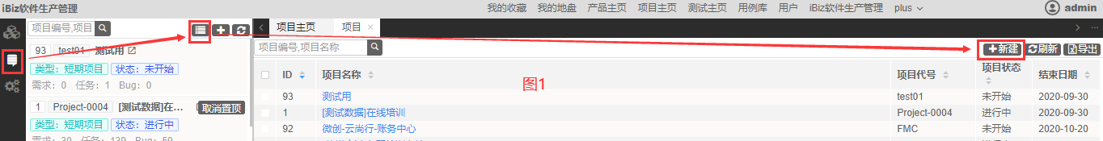

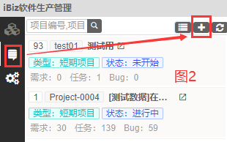

项目新建页面图示：

在项目添加的页面中，设置项目名称、代号、起止时间、可用工作日、团队名称、和项目描述等字段。其中关联产品是可以为空，也可以多选。

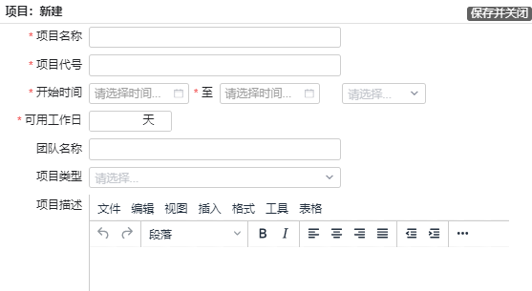

### 关联需求

项目创建完成后，接下来就是为项目关联需求（关联本期项目需要完成需求的目标）

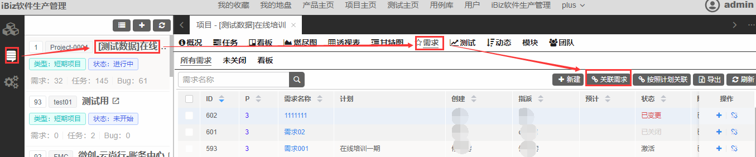

### 设置团队

从项目视图中选择要创建团队管理的项目后点击团队菜单，进行项目的团队管理。

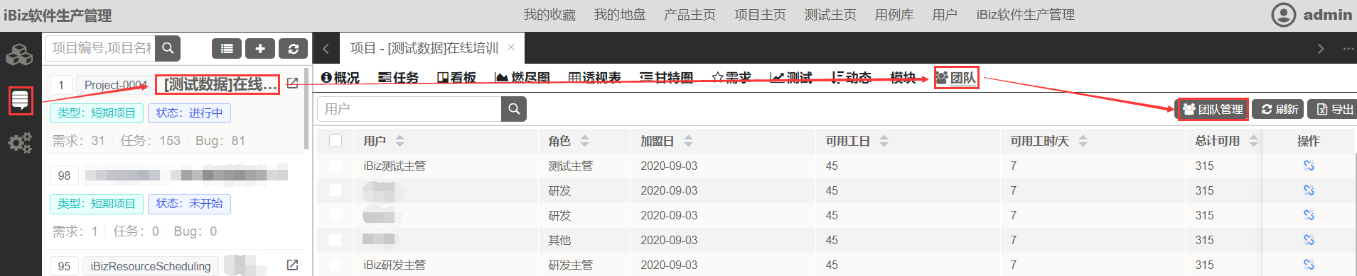

在维护项目团队的时候，需要选择都是哪些用户可以参与到这个项目中，同时需要设置这个用户在本项目中的角色（角色可以随便设置，比如测试1号，开发1号）。可用工作日和可用工时每天需要仔细设置。设置完毕之后，系统会自动计算这个项目总得可用工时。

### 分解任务

设置了团队之后，下一步操作就是创建任务

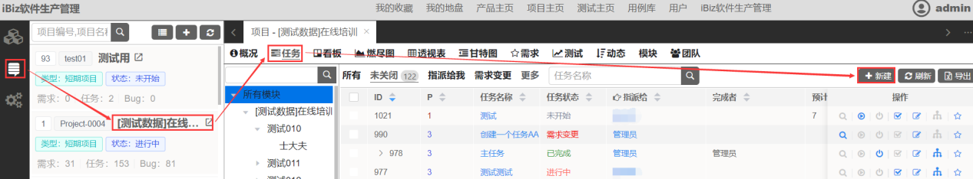

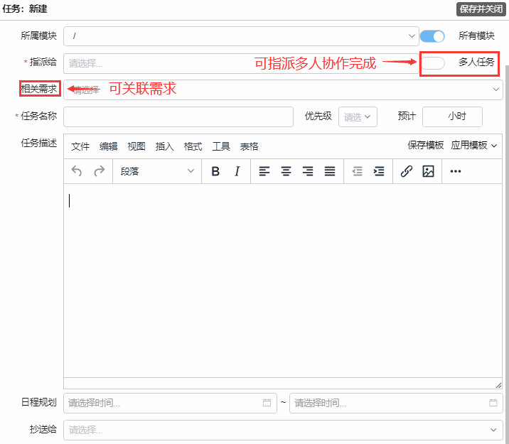

在创建任务的时候，指派给是从项目团队成员中读取。

姓名列表中的首字母可以用来快速筛选用户。

任务的优先级、预计工时（单位小时）都需要进行设置。

如果需要设置任务必须在某一个时间点截止，可以设置截止日期。

可以上传附件。

### 管理任务

任务分解完毕之后，每个人就非常清楚自己做什么事情。所以项目启动之后，对于项目团队的成员来讲，他要做的事情就是更新任务的进度和状态。

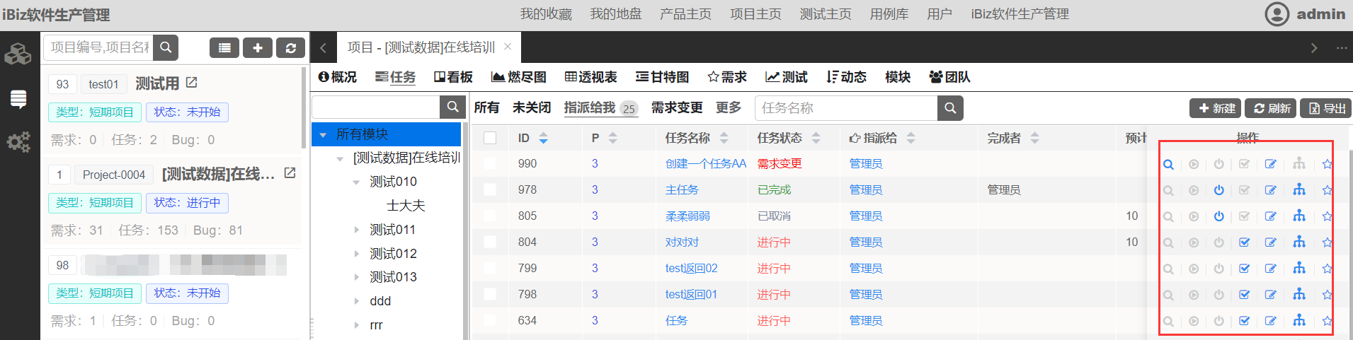

任务的列表： 在任务的列表页面，可以看到系统中所有的任务列表，可以通过各种标签方便的进行筛选。点击某一个任务的名称进入详情页面。

任务的详情页面： 在任务的详情页面可以看到任务的详细信息，包括历次的修改记录等信息。同时也给出了各种操作的按钮。

开始任务： 开始某一个任务的时候，可以设置已经消耗的时间和预计剩余的时间。单位都是工时。

更新任务工时： 点击操作栏里的“工时”按钮，通过更新工时消耗，来管理任务执行进度。

完成任务： 完成任务的时候，需要设置下已经消耗的时间。

关闭任务：任务完成之后，点击操作栏里的“关闭”按钮，将该任务关闭，这个任务就结束了。

### 创建测试版本

当完成任务之后，就可以创建阶段性可用于测试的版本。这个版本主要的作用在于明确测试的范畴，方便测试人员和开发人员的互动，以及解决不同版本的发布和bug修复等问题。

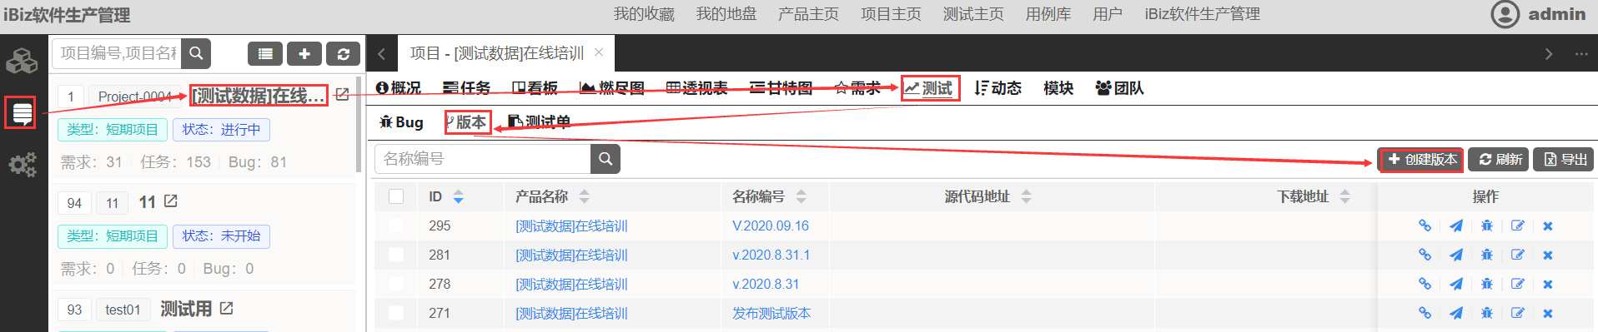

测试版本的新建页面图示：

注：在版本的详情页面可以关联需求和Bug。

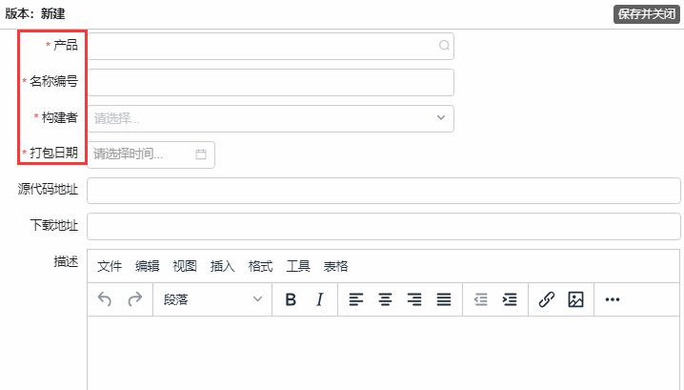

说明：

名称编号，团队应该有自己的配置管理规范。比如可以是 产品名_版本号_状态(stable, beta之类)_日期

关联需求和bug后提交给测试人员进行测试的时候，就可以明确这次测试的范畴，测试可以更加有针对性。

描述字段可以填写一些测试的注意事项、重点内容等。

### 申请测试

申请测试的3个方式：

1.进入项目视图，点击“测试”菜单下的“测试单”，点击“新建”按钮。

2.进入项目视图，在版本列表中，直接点击对应的提交测试。

3.在提交测试的页面，编辑创建测试单。

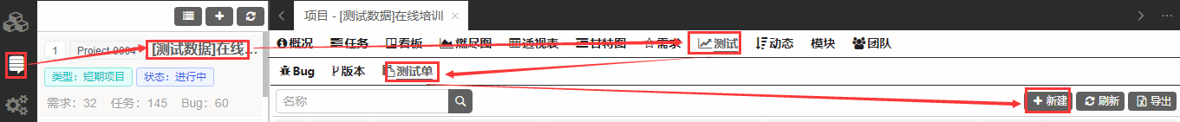

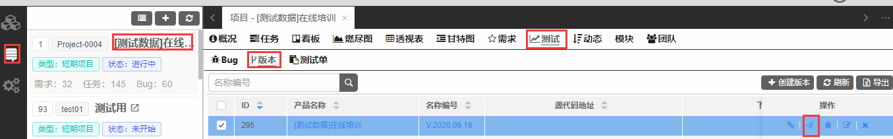

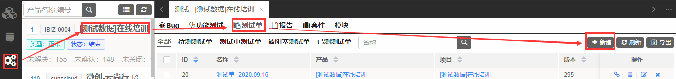

## 测试用例

iBizPMS中的测试用例，彻底的将测试用例步骤分开，每一个测试用例都由若干个步骤组成，每一个步骤都可以设置自己的预期值。这样可以非常方便进行测试结果的管理和Bug的创建。

### 新建测试用例

iBizPMS中的测试用例，彻底的将测试用例步骤分开，每一个测试用例都由若干个步骤组成，每一个步骤都可以设置自己的预期值。这样可以非常方便进行测试结果的管理和Bug的创建。

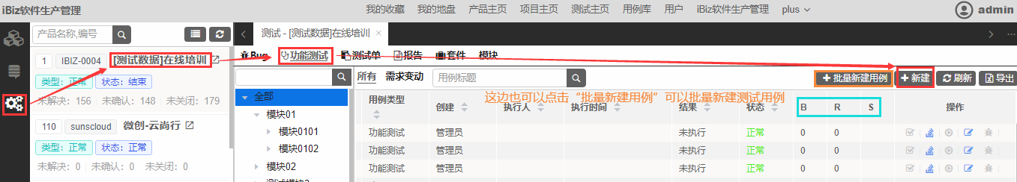

用例列表页标签： B R S 的说明

B：是Bug的缩写，指该用例产生的Bug数。

R：是指该用例执行的结果数。

S：是指该用例的步骤数。

创建测试用例图示：

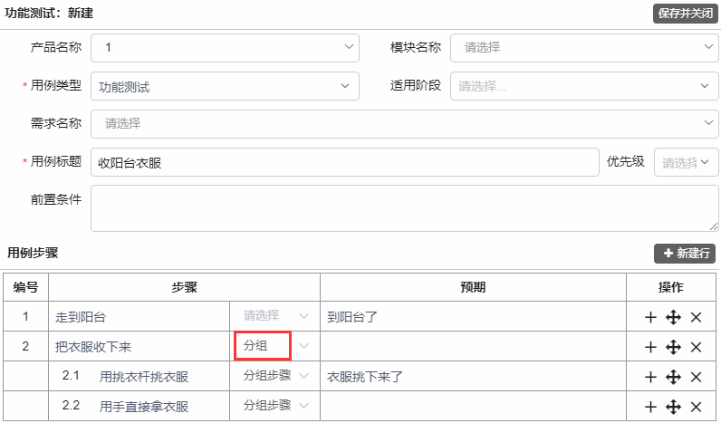

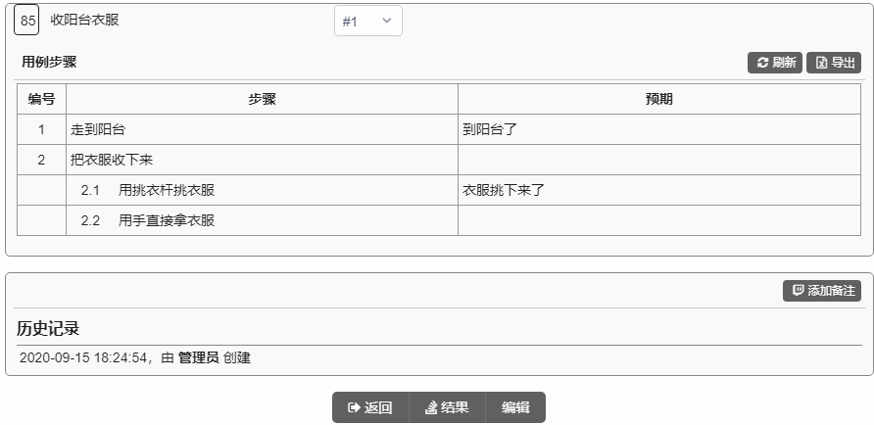

注明：

用例的适用阶段，指在哪些个测试阶段，可以用上这个用例。可以进行多选。

用例步骤可以非常方便在之后插入，之前插入，或者删除当前的步骤。

不要把若干个测试用例作为步骤写到一个测试用例里面，因为这样不利于测试的管理和统计。

创建用例支持用例分组。可以根据测试需要创建分组，填写子步骤。

### 执行测试用例

在测试---测试单的用例列表页面，用户可以按照模块来进行点选，或者选择所有指派给自己的用例，来查到需要自己执行的用例列表。

在用例列表页面，选择某一个用例，然后选择右侧的“执行”按钮，即可执行该用例。

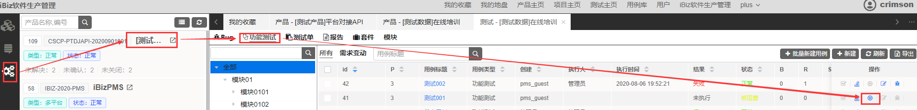

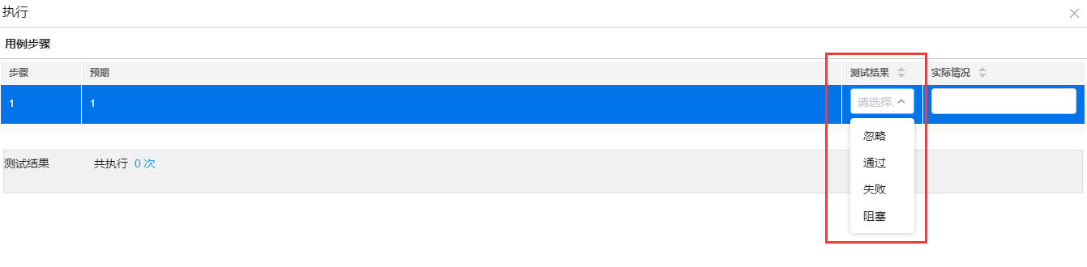

### 失败用例转缺陷

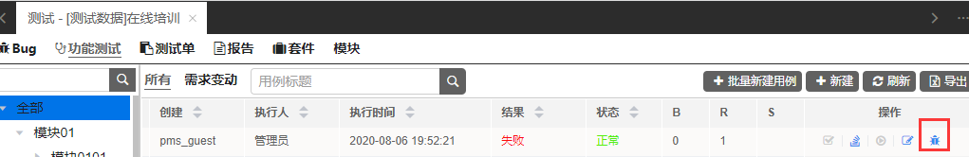

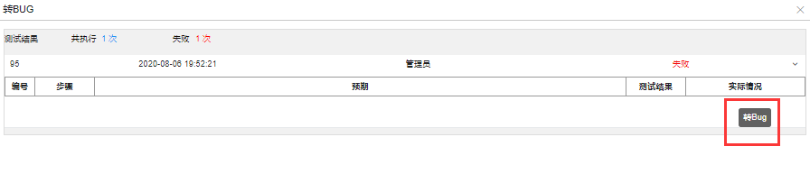

如果一个用例执行失败，那么可以直接由这个测试用例创建一个Bug，而且其重现步骤会自动拼装。

可以点击测试---测试单，当用例结果为“失败”时，点击用例右侧的转Bug图标操作，也可以点击“结果”按钮，在测试结果页面，点击转Bug按钮进行操作。

## 缺陷管理

缺陷处理的基本流程：

iBizPMS里面缺陷处理的基本流程是：测试提交bug => 开发确认bug => 开发解决bug => 测试验证bug => 测试关闭bug。

如果bug验证没有通过，可以激活：测试提交bug => 开发确认bug => 开发解决bug => 测试验证bug => 测试激活bug => 开发解决bug => 测试验证 => 测试关闭。

还有一个流程就是bug关闭之后，又发生了。测试提交bug => 开发确认bug => 开发解决bug => 测试验证bug => 测试关闭bug => 测试激活bug => 开发解决bug => 测试验证 => 测试关闭。

### 提出缺陷

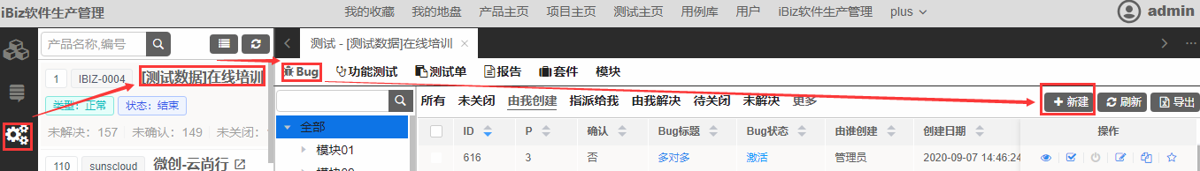

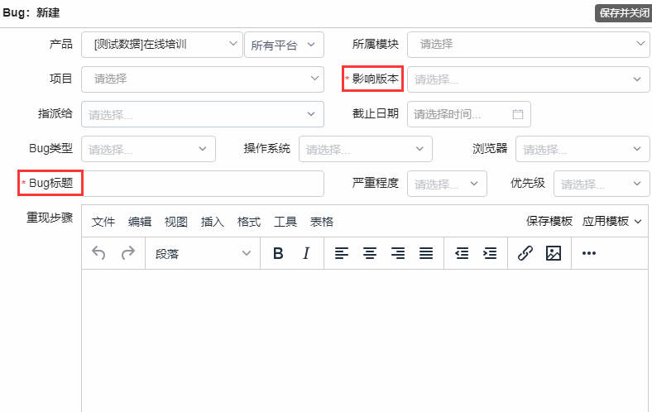

Bug新建页面，影响版本和bug标题是必填项

所属项目、相关产品、相关需求等可以忽略。

创建bug的时候，可以直接指派给某一个人员去处理。如果不清楚的话，可以保留为空。

### 处理缺陷

当一个bug指派给某一位研发人员之后，他可以来确认解决这个bug。在对bug进行处理之前，需要先要找到需要自己处理的bug，可以查看指派给我的列表。

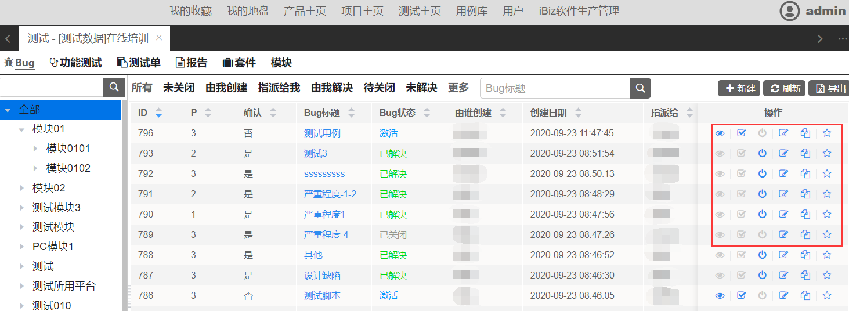

确认bug：确认该bug确实存在后，可以将其指派给某人，并指定bug类型、优先级、备注、抄送等。

解决bug：当bug修复解决后，点击解决，指定解决方案、日期、版本，并可将其再指派给测试人员。

关闭bug：当研发人员解决了bug之后，bug会重新指派到bug的创建者头上。这时候测试人员可以来验证这个bug是否已经修复。如果验证通过，则可以关闭该bug。

编辑bug：对bug进行编辑操作。

复制bug：复制创建当前bug，在此基础上再做改动，避免重新创建的麻烦。

收藏bug：觉得比较深刻的bug，也可以点击收藏，以便于之后在我的收藏中查看

## 测试报告

在项目阶段性完成之后理应对改项目阶段产生一份项目的验收测试报告

测试-报告展示了项目的测试报告列表。项目任务开发完成后，在项目--版本提交版本，项目--测试提交测试，关联测试用例。测试人员在测试--测试单里执行用例，完成测试后，可以直接创建测试报告。

一、从项目视图中创建生成测试报告

1. 对应单个测试单生成测试报告：项目--测试--测试单，点击操作栏的“测试报告”，创建单个测试报告

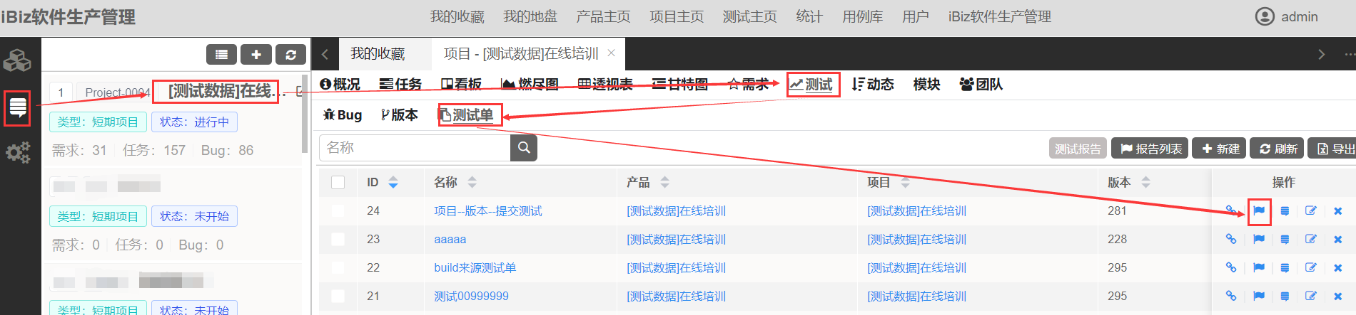

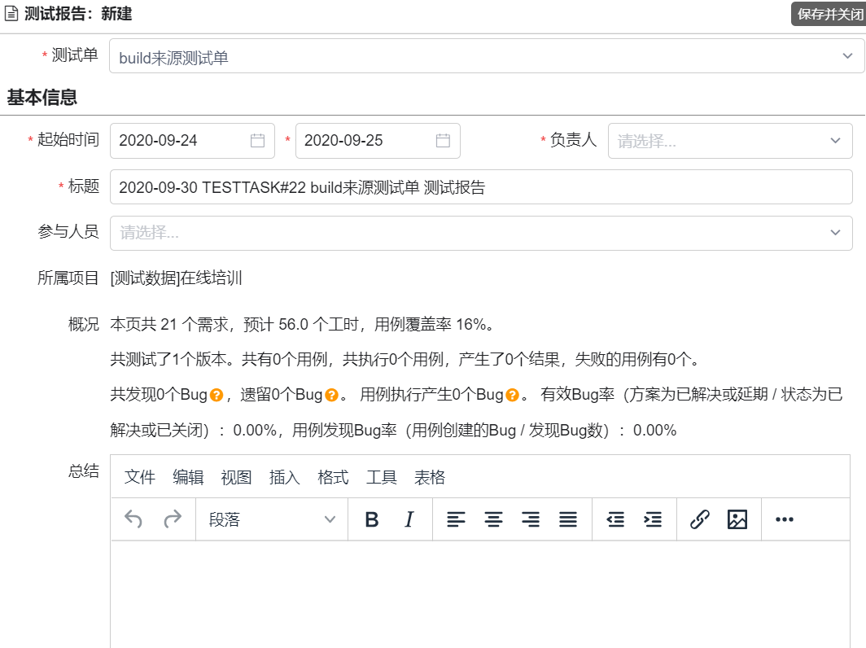

2.选择多个测试单，右上角的“测试报告”，可以根据选择的测试单生成相对应的测试报告

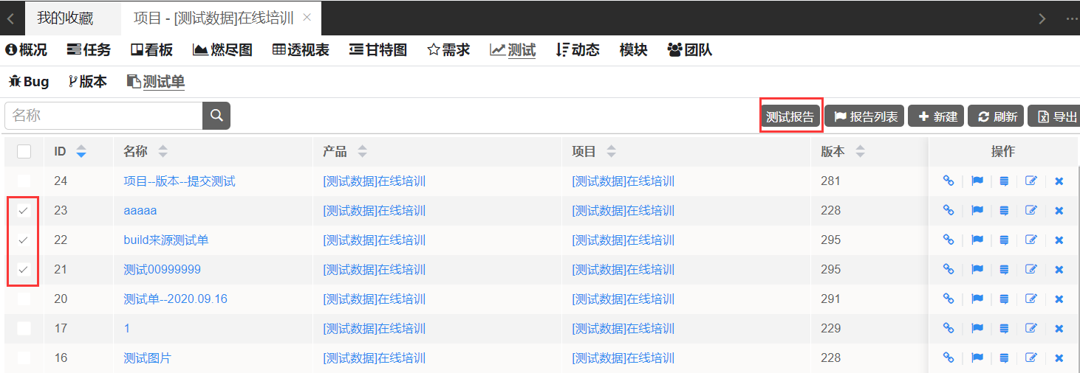

3.直接点击“报告列表”按钮，进入的是查看这个项目的测试报告的页面，点击右上角的“新建”按钮，可以进行创建（注：这边创建的测试报告是整个项目的所有测试单的测试报告）

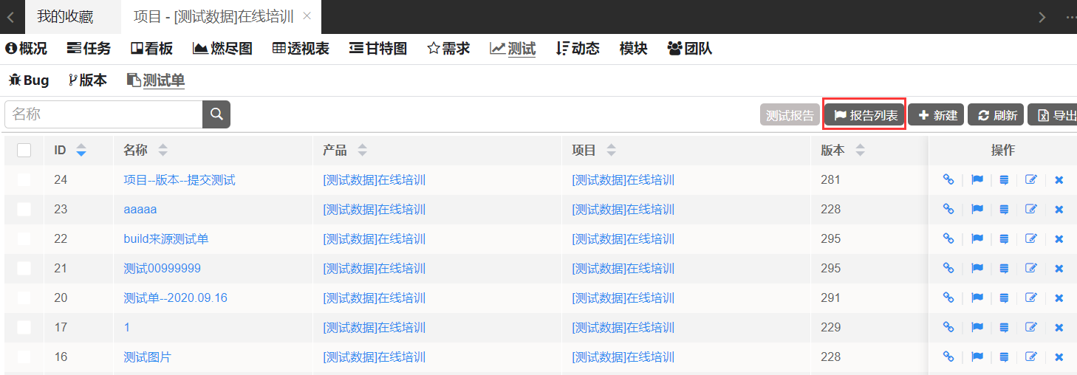

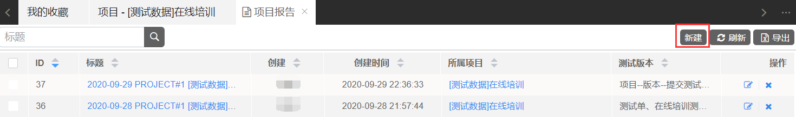

二、从测试视图中创建生成测试报告

测试人员在测试--测试单里执行用例，完成测试后，可以直接创建测试报告。

1. 对应单个测试单生成测试报告：

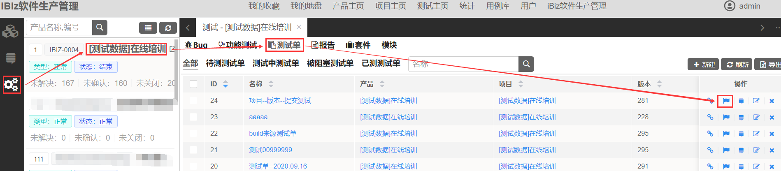

2.在报告列表中点击“创建测试报告”按钮，进入创建测试报告页面，可以根据不同的测试单搜索选择，从而生成对应的测试报告。

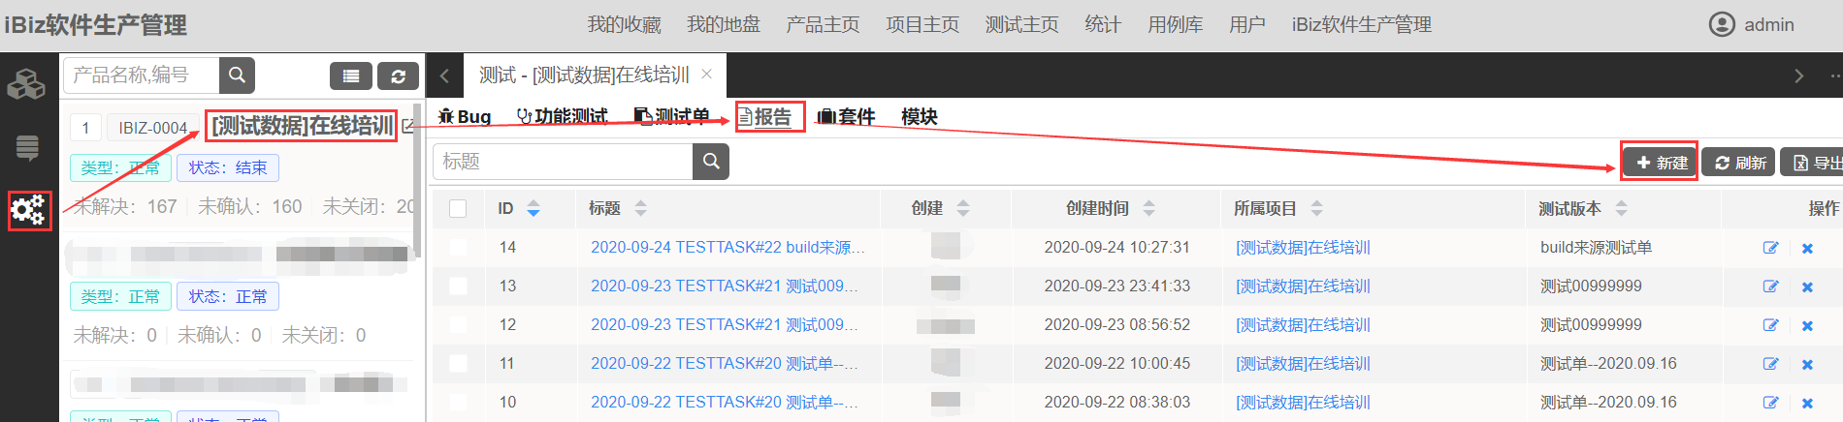

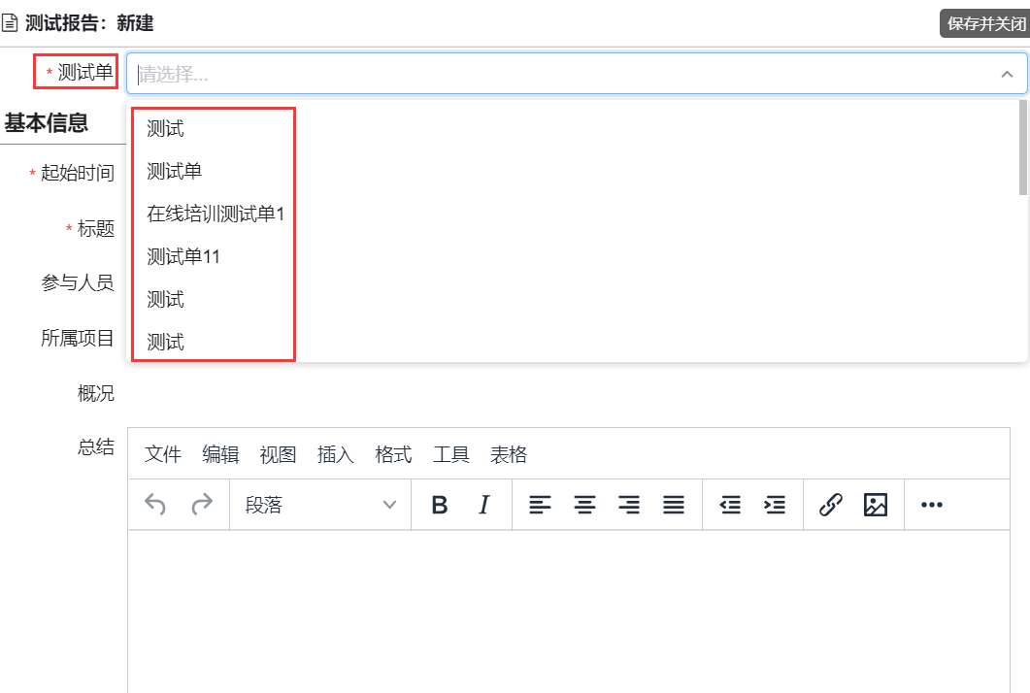

说明：

● 测试范围：项目--版本中关联的需求和已解决Bug，Bug的创建时间在该测试单设置的开始时间之前。

● 发现bug：影响版本在测试轮次范围内，并且创建时间在测试时间范围内产生的Bug数。

● 遗留Bug： 创建日期在测试报告起止时间之内，Bug状态是激活或Bug的解决时间在测试结束时间之后。

● 用例产生Bug：测试时间范围内，用例执行失败后创建的Bug。

● 有效Bug率：项目--版本里产生的Bug中，解决方案为已解决或延期处理的Bug数 ÷ 状态为已解决或已关闭的Bug数。

● 用例发现Bug率：测试--版本里关联的用例，执行失败转Bug。失败用例转Bug数 ÷ 测试--版本开始和结束时间内新增的Bug数。（测试--版本开始和结束时间内新增的Bug数包含失败用例转Bug数）

注：

1、创建报告页面内容较多，填写好内容，保存即可生成测试总结报告。

2、测试--报告页面可以查看的测试报告列表。

3、点击报告的标题，即可进入测试总结报告的详情页面。

可以通过标签来查看具体内容。

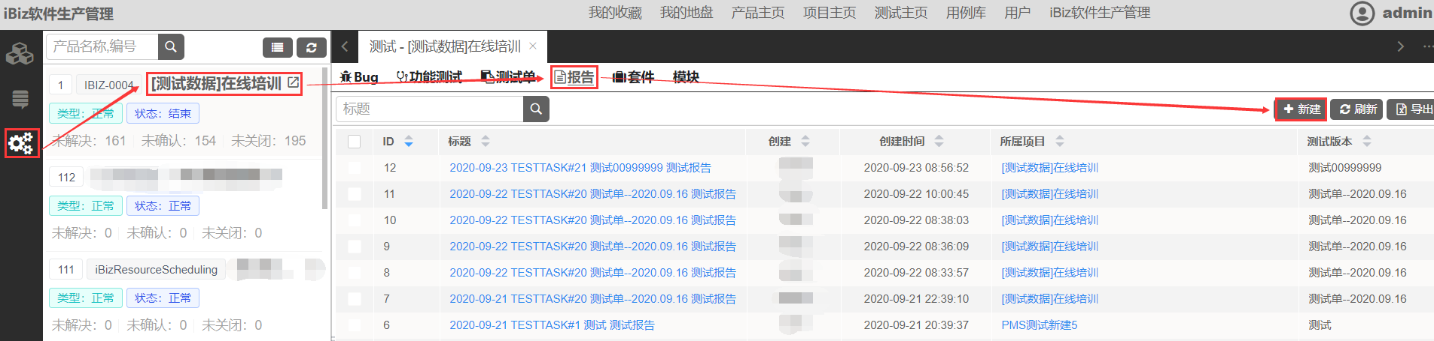

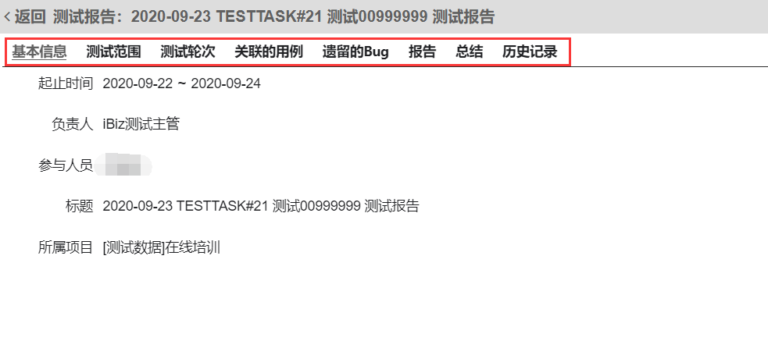

## 产品发布

通过创建发布，可以告诉公司其他相关的部门，他们可以在新版本产品的基础上开展工作。

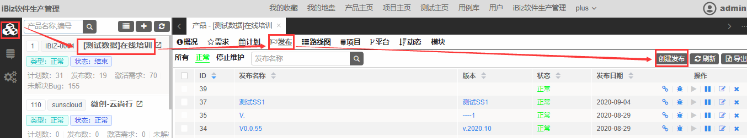

注：产品一般是在一个计划周期完成后，发布一个release版本（发布，正式版）

新建发布页面图示：

说明：

选择了版本之后，系统会自动计算这个版本所对应的项目中完成的需求和解决的bug，可以进行关联选择。

如果系统自动计算的需求和bug不完整，可以在描述字段里面补充。

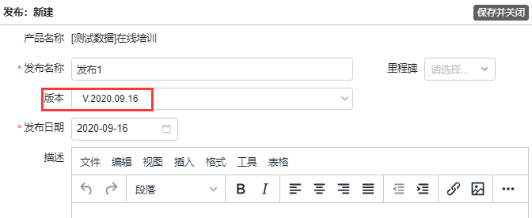

创建成功后，即可关联需求和Bug，设置发布停止维护等操作

## 报表—高效完成数据分析

目前我们有：产品统计、产品总览、项目统计、项目总览、燃尽图、透视图、测试统计

产品报表

点击产品主页，即可查看产品报表，还可以根据你所查询的产品进行统计

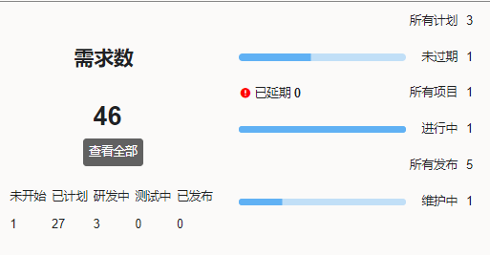

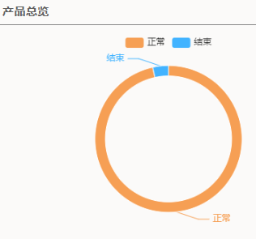

项目报表

点击项目主页，即可查看项目报表，还可以根据你所查询的项目进行统计

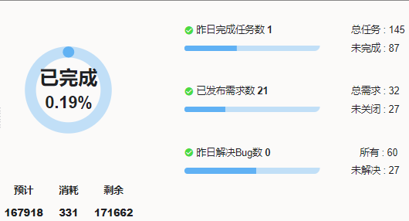

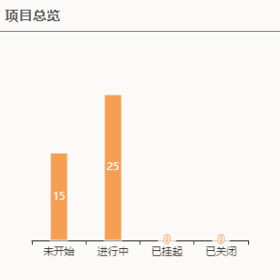

项目报表—燃尽图

项目团队成员在iBizPMS里面更新自己所负责任务的状态以及它的预计剩余时间。然后系统会根据项目中所有任务预计剩余的时间累加起来，绘制成燃尽图。

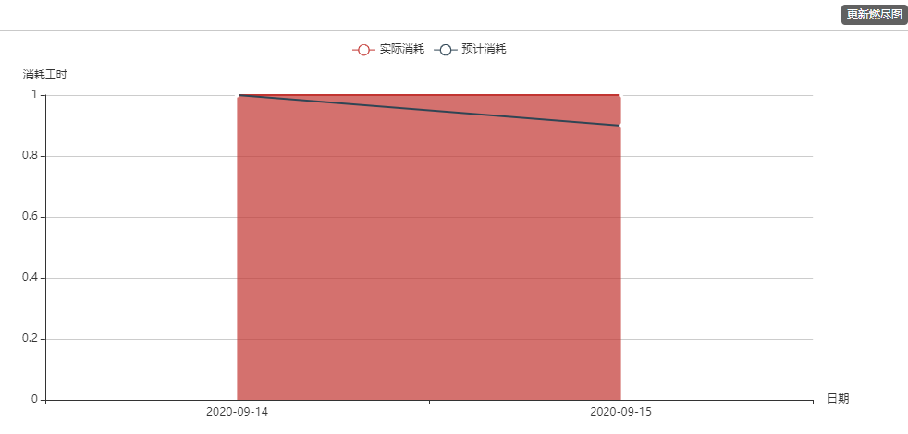

项目报表—透视图

透视图，是可以根据你所需要查看了解的内容，选择标签下拉到左边栏，右边框即可生成对应的数据分析

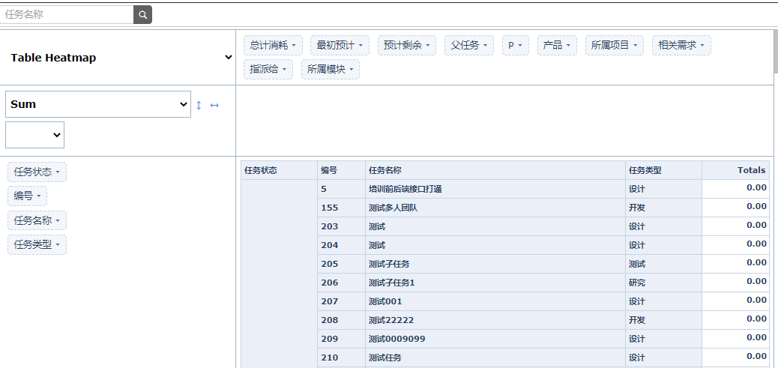

测试报表

点击测试主页，即可查看测试报表，还可以自行搜索其他项目查看数据统计

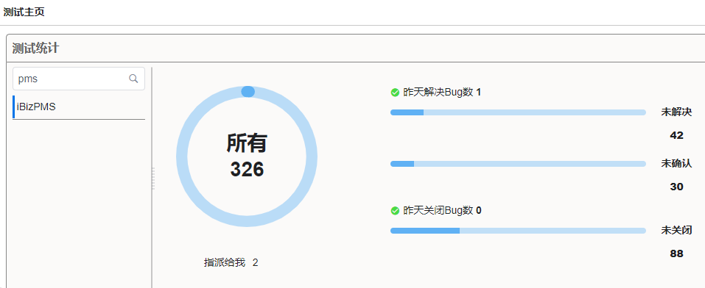

## 常见问题

Q:为什么我没有部分应用的操作权限？

A:应用及其内容的查看和修改权限由项目管理员配置，请与您所在项目的管理员联系。

Q：为什么我不能新建项目？

A：新建项目操作权限需要由公司管理员配置，请与您所在公司的管理员联系。